**Рекомендации родителям по реализации непрерывной образовательной деятельности с дошкольниками в условиях профилактики и предотвращения распространения новой коронавирусной инфекции в МАДОУ№3**

Подготовительная группа

**Тема недели: «Великий поэт России»**

**Цель.**

* развивать интерес к творчеству А. С. Пушкина
* способствовать приобщению детей к книге, воспитание грамотного читателя
* умение эмоционально воспринимать произведения русской литературы
* получать радость от занятий чтением и искусством, испытывать потребность в них

**Задачи:**

Познавательное развитие

* Способствовать формированию интереса к книгам, литературным произведениям.
* Познакомить детей с жизнью и творчеством великого русского поэта А. С. Пушкина.
* Воспитывать умение слушать и понимать литературные произведения, эмоционально откликаться на них.

Речевое развитие

* Обогащать и расширять словарный запас детей. Познакомить с новыми словами: царевна, прялка, невод, дуэль и т.д.
* Формировать грамматический строй речи *(используя игры на согласование числительных с существительными, с глаголами, на образование слов с уменьшительно-ласкательными суффиксами и т.д.)*
* Помогать детям, овладевать средствами звуковой выразительности речи *(темп, ударение, сила голоса, интонация)*; вырабатывать чёткую дикцию.
* Развивать умение составлять рассказ по картине, заучивать стихотворения, отрывки из произведений А.С. Пушкина.
* Упражнять в пересказе сказок А.С. Пушкина
* Формировать умение у детей излагать свои мысли понятно для окружающих, используя распространённые предложения.
* Развивать свободное общение со взрослыми и детьми;

Социально – коммуникативное развитие

* Продолжать развивать у детей самостоятельность в организации всех видов игр, выполнении правил и норм поведения.
* Развивать артистические способности детей.

Художественно – эстетическое развитие

* Совершенствовать умение изображать предметы, передавая их форму, величину, строение, пропорции.
* Развивать умение активно и творчески применять ранее усвоенные способы изображения в рисунке, лепке и аппликации, используя выразительные средства.
* Развивать художественное восприятие произведений изобразительного искусства через знакомство с картинами русских художников
* Закреплять знания об искусстве как виде творческой деятельности людей *(изобразительное творчество, литература, музыка, мультфильмы)*.
* Познакомить с музыкальными произведениями по сказкам А.С. Пушкина

|  |  |  |  |  |  |
| --- | --- | --- | --- | --- | --- |
| **Дата** | **Непрерывная образовательная деятельность** | **Тема** | **Оборудование и материалы** | **Ход деятельности** | **Результат деятельности** |
| Понедельник | Речевое развитие | «Сказки Пушкина»  Цель: углублять и расширять знания детей о творчестве А.С. Пушкина.  Задачи: расширять кругозор детей; развивать внимание, память, речь, мышление; в игровой форме повторить и закрепить знания детей о содержании сказок А.С. Пушкина; воспитывать интерес к творчеству А.С. Пушкина. | Сундучок или коробочка,  рыбка, зеркало, яблоко, петух, месяц, орехи, белка, цепь, лебедь, кораблик, заяц | А ты любишь сказки? (да). А кто придумывает, сочиняет сказки? (писатели, поэты). А какие бывают сказки? (народные, авторские). А что бывает в сказках? (чудеса, волшебство, превращения).  Сегодня утром тоже произошло волшебство. Когда я зашла в комнату, то обнаружила сундук. Решила показать тебе, чтобы вместе его открыть. Хочешь посмотреть, что там? (Родитель достает из сундука кроссворд). Я буду читать фрагменты сказок, а ты должен угадать слова, которые находятся в кроссворде.  1.Кабы я была царица,  Говорит одна девица,  То на весь крещеный мир  Приготовила я …….  2.У Лукоморья …. зеленый.  3…….с берега палят  Кораблям пристать велят.  4.Вот мудрец перед Дадоном  Стал и вынул из мешка  Золотого …..  5.Раз он в море закинул невод-  Пришел невод с одною …..  6.И царица у окна  Села ждать его….  Ответы: пир, дуб, пушки, петушка, тиной, одна.  После того, как кроссворд полностью разгадан,  родитель:  «Всех героев этих сказок  Мы узнаем без подсказок:  Царь Салтан и Черномор,  Поп, Балда и царь Гвидон,  И Людмила, и Руслан.  Кто же сказки написал?  **Р:** А.С. Пушкин.  **Родитель:** Правильно, назови, какие ты знаешь сказки А.С. Пушкина (перечисляет сказки).  Молодец! А ты хочешь попасть в сказку? (да). Тогда закрывай глаза и произноси вместе со мной волшебные слова:  «Сказки Пушкина мы знаем  Любим очень их читать  Раз-два-три-четыре-пять  В сказку мы хотим попасть».  Посмотри, мы попали в страну Лукоморье.  «У Лукоморья дуб зеленый  Златая цепь на дубе то….»  **Игра «подскажи словечко»:**  Жил старик со своею старухою  У самого синего ……МОРЯ.  Родила царица в ночь  Не то сына, не то…ДОЧЬ.  И днем и ночью кот ученый  Всё ходит по цепи…КРУГОМ.  Белка песенки поет  Да орешки всё….ГРЫЗЕТ.  Месяц, месяц, мой дружок  Позолоченный …..РОЖОК.  Нужен мне работник:  Повар, конюх….ПЛОТНИК.  Коли красная девица  Будь нам милая….СЕСТРИЦА.  Сказка ложь, да в неё намек!  Добрым молодцам…УРОК.  Ах, ты, мерзкое стекло!  Это врешь ты мне…НАЗЛО.  Вот мудрец перед Дадоном  Стал и вынул из мешка…..ЗОЛОТОГО ПЕТУШКА.  **Игра «Сказочные последовательности».**  В кого превращался Гвидон в «Сказке о царе Салтане»( муха, комар, шмель).  К кому обращался царевич Елисей в «Сказке о мертвой царевне и семи богатырях»? (солнце, месяц, ветер).  «Сказка о Попе и работнике его Балде». нужно выбрать животных, которые помогали Балде, обхитрить чертят (заяц, лошадь).  **«Назови из какой сказки предмет».**  Мне кажется, что в волшебном сундуке, кроме кроссворда, еще что-то лежало. Давай посмотрим. Там лежат различные предметы, твоя задача отгадать из какой они сказки (рыбка, зеркало, яблоко, петух, месяц, орехи, белка, цепь, лебедь, кораблик, заяц).  **«Подбери рифмы к словам».** Я буду называть слово, а ты должны подобрать к этому слову рифму.  Ложка – кошка, плошка, мошка, картошка  Совет – ответ, привет  Майка – гайка, зайка, зазнайка  Палка – галка, скалка, скакалка  Кот – бегемот, кашалот  Кружка – подружка, клюшка  Крыльцо – кольцо  Березы – розы, мимозы, слёзы  Осины – апельсины  Град – виноград, шоколад, мармелад  **«Отгадай название сказки».**  Я буду читать отрывки из сказок Пушкина, а ты должен сказать название сказки.  Три девицы под окном  Пряли поздно вечерком…..(«Сказка о царе Салтане»)  Ах, ты, мерзкое стекло,  Это врешь ты мне назло….(«Сказка о мертвой царевне и семи богатырях)  Идет направо – песнь заводит  Налево – сказку говорит…..(«Лукоморье», отрывок из поэмы «Руслан и Людмила»  Жил был поп, толоконный лоб («Сказка о попе и работнике его Балде)  Свет мой зеркальце скажи  Да всю правду доложи:  Я ль на свете всех милее  Всех румяней и белее? («Сказка о мертвой царевне и семи богатырях)  Год, другой проходит мирно  Петушок сидит всё смирно («Сказка о золотой петушке»)  Ветер, ветер! Ты могуч.  Ты гоняешь стаи туч. («Сказка о мертвой царевне и семи богатырях»)  Ветер весело шумит,  Судно весело бежит.  В синем небе звезды блещут,  В синем море волны хлещут («Сказка о царе Салтане»)  Как ты смеешь, мужик, спорить со мною,  Со мною, дворянкой столбовою? («Сказка о рыбаке и рыбке»)  Дома в ту пору без дела  Злая мачеха сидела  Перед зеркальцем своим  И беседовала с ним («Сказка о мертвой царевне и семи богатырях)  На пороге сидит его старуха,  А перед нею разбитое корыто («Сказка о рыбаке и рыбке)  **«Объясни старинное слово»**  - лихо (плохо)  - дивясь (удивляясь)  - персты (пальцы)  - кликать (звать)  - браниться (ругаться)  - ступай (иди)  - надобно (надо)  - град (город)  - издалече (издалека)  - величать (называть)  Вот и закончилось наше путешествие по сказкам А.С. Пушкина. Я думаю, что после такого путешествия ты еще больше их полюбишь, т.к. все его сказки поучительны и прекрасны. В них всегда добро побеждает зло. |  |
| Вторник | Математическое развитие | «Поможем весне своими знаниями»  ***Задачи:***  ***Воспитательные:***  воспитывать усидчивость;  воспитывать интерес к математике как к точной науке;  продолжать учить решать задачи на сложение и вычитание;  ***Развивающие:***  развивать внимание, память, логическое мышление.  ***Образовательн***ые решать примеры в пределах 17;  закрепить порядковый счет,  закрепить умение называть предыдущее и последующее число;  упражнять в умении ориентироваться на листе бумаги по клеточкам. | Конверт со сказкой,  круг желтого цвета из 6 частей с вопросами,  карточки с приметами и цифрами, цифры,  знаки для решения задач,  мяч; лист в клетку,  простой карандаш | Сегодня я обнаружила в кармане конверт с надписью «Вашему ребенку». Наверно оно пришло от волшебника. Я решила показать тебе и посмотреть что же в конверте. Здесь что то написано….  «Жили были четыре времени года: Зима, Весна, Лето, Осень. Жили они дружно и по очереди правили всем миром: три месяца - Зима, три месяца – Весна, три месяца – Лето и три месяца – Осень. Но однажды Зима решила, что она самая главная и не захотела уступать место Весне. Загрустили под снежным одеялом растения. Перестали петь песни птицы. Люди устали от холода. Забеспокоились Лето и Осень, а Весна сказала: »Не печальтесь! У меня есть чудо, которое может победить холод. Но мне одной не справиться».  - а дальше ничего нет. Листок оборван, но здесь что-то еще лежит. (Родитель достает желтый круг, разрезанный на части).  Здесь в конверте еще лежат какие-то части фигуры, а на них вопросы. Может быть, это подсказка для нас? Давай попробуем ответить на вопросы.  (На деталях желтого цвета вопросы; сколько времен года, сколько месяцев в году, сколько месяцев в каждом времени года, сколько дней в неделе)  - А если нам сложить все детали, какая фигура получится? (круг) Какого цвета? (желтого), На что же похож желтый круг? (на солнце)  - А чего не хватает у нашего солнца? (лучей)  Поможем весне согреть землю? (да) Но для того, чтобы помочь весне нужно выполнить задания  А сейчас поможем весне решить весенние задачи.  Давай вспомним, из каких частей состоит задача? (условие, вопрос, решение)  1. На проталине выросло 7 подснежников. Потом еще 3 подснежника . Сколько подснежников стало на проталине?  - Какое условие в задаче? Какой вопрос? Когда 3 подснежника еще выросло их осталось больше или меньше? (больше) Какое действие будем выполнять? (складывать, прибавлять) Ребенок выкладывает на столе решение задачи . Какой ответ в задаче? (стало 10 подснежников)  2. На ветке сидело 5 птичек. 4 птички улетели. Сколько осталось птичек на ветке?  - Какое условие в задаче? Какой вопрос? Когда птички улетели их стало больше или меньше? (меньше). Какое действие будем выполнять? (отнимать, вычитать) Какой ответ в задаче?  (осталось 1 птички) Ребенок выкладывает решение на столе.  Еще одно задание выполнили и заработали лучик  *задание* «Назови соседей числа» с мячом.  - Я называю число, а ты мне называешь предыдущее число и последующее.  (Ребенок ловит мяч и называет «соседей числа )  - Вы заслужили еще один лучик  А теперь необычные задачи – на внимание.  С одного берега на другой собираются переплыть утята и цыплята. Кто первым доплывет до берега? (Утята. Цыплята плавать не умеют)  Стоит в поле дуб. На дубе три ветки. На каждой ветке по три яблока. Сколько всего яблок? (Нисколько. На дубе яблоки не растут).  Молодец, внимательный. Вот лучик.  *Графический диктант*.  Одна клетка вниз,  Две клетки вправо,  Три клетки вниз,  Три клетки влево,  Одна клетка вверх,  Две клетки вправо,  Одна клетка вверх,  Две клетки влево,  Три клетки вверх,  Три клетки вправо,  Одна клетка вниз,  Две клетки влево.  -Вот ты и выполнил все задания.  - Понравилось ли тебе занятие?  - На какую тему было занятие?  - Какую оценку поставила тебе весна? (пять)  - Молодец, ты помог весне своими знаниями. | Способен сосредоточенно действовать в течение 30-35 минут  Имеет первичные представления об объектах окружающего мира. Может участвовать в беседе. Умеет аргументировано и доброжелательно оценивать ответ, высказывание сверстника Речь становится главным средством общения. |
| Среда | Речевое развитие | Цель: продолжать знакомить детей с биографией А. С. Пушкина и его сказкой «Сказка о рыбаке и рыбке».  Задачи: Углублять и расширять знания детей о творчестве А. С. Пушкина; воспитывать умение эмоционально воспринимать образное содержание сказки, замечать и выделять образно-выразительные средства, понимать их значение. | «Сказка о рыбаке и рыбке».  Краски, альбомный лист, кисточка | *Родитель*: Чем отличаются сказки от других литературных произведений?  *Реб*: Сказка – это вымысел, где оживают животные, птицы, есть волшебные предметы, сказочные слова, во всех сказках есть начало – жили –были и концовка – и стали они жить –поживать, да добра наживать.  *Родитель*: А во всех ли сказках добро побеждает зло?  *Реб*: Добро побеждает во всех сказках.  Р*одител*ь: Сказки бывают народные и авторские. А сказки А. С. Пушкина написаны в прозах или стихах?  *Реб*: Сказки А. С. Пушкин написал в стихах.  *Родитель*: Все сказки интересны и поучительны. В них прославляются добрые люди и высмеиваются плохие, злые, жадные. Послушай, пожалуйста, «Сказку о рыбаке и рыбке», каким красивым языком она написана и постарайся запомнить особенные сказочные слова.  *(Чтение сказки).*  *Родитерь*: Кто главные герои в сказке?  *Реб:* Старик, старуха и золотая рыбка.  *Родитель*: Как ты понял, каких людей высмеивает в сказке  А. С Пушкин?  *Реб*: А. С. Пушкин высмеивает жадных людей в этой сказке.  *Родитель*: Как он описывает старуху?  *Реб*: Вредная, жадная, злая.  *Родитель*: Как она обращается с мужем?  Р*еб*: Плохо.  *Родитель*: Какими словами описывается старик?  *Реб*: Добрый, тихий, жалостливый, беспомощный.  *Родитель*: А как его называет рыбка?  *Реб* Рыбка называет старика ласково старче.  *Родитель*: А как так получилось, что рыбка стала служить старику?  *реб*: Рыбка пожалела старика и обещала выполнить все, что он скажет, если он отпустит ее.  *родитель*: Какие желания старухи выполнила рыбка?  *реб*: Рыбка исполнила следующие желания старухи: новое корыто, дом, дворянка, царица.  *Родитель*: Какое последнее желание загадала старуха?  *реб* Она захотела стать владычицей морскою.  *Родитель*: А как вы понимаете это выражение «была у нее на посылках?»  *реб* Служила старухе.  *Родитель*: Почему же рыбка ничего не ответила старику?  *реб* Рыбка не захотела служить старухе, потому что она очень много захотела.  *Родитель*: Ребята, давайте вспомним, как А. С. Пушкин изображал море в сказке?  *Реб*: В первый раз море слегка разыгралось  *Родитель*: Во второй раз какое было море?  *Реб*: Помутилось сине море. *Родитель:* Какое стало море в третий раз?  *Реб* Не спокойно стало сине море  *Родитель* Каким стало море в четвертый раз?  *Реб*: Почернело синее море.  *Родитель* Вот идет он к морю и видит: на море черная буря, так и вздулись сердитые волны, так и ходят так воем и воют.  Давай попробуем подражать синему морю.  *Реб:* У-у-у, ш-ш-ш. (Повторяют 5 раз).  *Родитель* Что хотел сказать А. С. Пушкин по-разному изображая море?  *РЕб* Он хотел предупредить, что старухе пора остановиться.  *Родитель*: Море в каждый раз как-будто бы хотело предупредить старуху: хватит, остановись, оно недовольно запросами.  - А какое вы ты загадал желание, если бы вы поймал золотую рыбку?  *Реб*: - ответ  *Родитель*: Как же заканчивается сказка?  *Реб*: Перед старухой опять оказалось разбитое корыто.  *Родитель* С тех пор это выражение стало пословицей для тех людей, которые очень завистливые.  *Родитель*: Чему нас учит эта сказка?  *Реб* :Сказка учит добру, не надо быть завистливым и жадным.  *Родитель* А сейчас, я предлагаю Тебе изобразить разное море при помощи цвета и волн. Подходи к столу, выбери цвет, подумай, как можно изобразить: слегка разыгравшееся море, помутившееся море, неспокойное море, почерневшее море и на море черная буря. |  |
|  | Рисование | нетрадиционное рисование по сказкам А. С. Пушкина  «Царевна–Лебедь»  Цель:  закреплять знания детей о творчестве поэта А. С. Пушкина;  продолжать знакомить детей со сказками.  Задачи:  закреплять умение рисовать ладошкой;  закреплять умение смешивать синюю и белую краски;  развивать художественно - творческие способности путем использования в рисовании подручных средств (ватные палочки);  развивать фантазию и чувство композиции. | Альбомный лист формата А; – голубой, краски – гуашь; палитра, ватные палочки.  Портрет  А.С.Пушкина, иллюстрации к сказке «О царе Салтане»  Аудиосказка «Сказка о царе Салтане, о сыне его славном и могучем богатыре князе Гвидоне Салтановиче и о прекрасной царевне лебеди» А.С. Пушкина  Приложение 1 | Родитель: - а ты любишь сказки А.С.Пушкина?   - сегодня я прочитаю тебе отрывок из сказки знаменитого писателя А. С. Пушкина.           «Три девицы под окном  Пряли поздно вечерком,  Говорит одна девица:  Кабы я была царица…»   - что это за сказка?  *«Сказка о царе Салтане»*   - Правильно.  Я тебе прочитаю отрывок из сказки, а ты мне скажешь, кого так красиво описывает автор.  «Месяц под косой блестит,  А во лбу звезда горит.  А сама то величава,  Выступает словно пава,  А как речь-то говорит,  Будто реченька журчит»  *(Царевну-лебедь.)*   - Сегодня мы с тобой нарисуем прекрасную царевну-лебедь. Сначала мы рассмотрим иллюстрацию с ее изображением. А еще я знаю загадку:  Эта птица горделива,  удивительно красива,  И умна, храбра, сильна,  И похожа с цифрой два.  *(Лебедь.)*  Какого цвета перышки у лебедя? На что похожа шея?  *(ответ)*.    - Раз у нас царевна, то, что мы нарисуем у нее на голове?                                   (*корона.)*   Давай сейчас с тобой превратимся в лебедей *(физкультминутка)*  Чудо - палочку возьму  И два раза ей взмахну,  И сейчас вы из детей  Превратитесь в лебедей! *(ребенок в воздухе рисует большой круг)*  Мы направо повернулись *(ребенок поворачивает голову направо)*  Крылья к солнцу потянулись! *(поднимаем руки вверх)*  Мы налево повернулись *(поворачиваем голову налево)*  И друг другу улыбнулись *(улыбается)*  Хоть летать нам нелегко *(вытирает пот со лба)*  Но летаем высоко *(поднимается на носочки и машет руками)*  Вам понравилась игра?  Возвращаться нам пора.  Снова палочку возьму  И два раза ей взмахну.  И теперь из лебедей  Превратились вы в детей. *(ребенок хлопает в ладоши)*.  - Давай нарисуем, как лебедь плывет по морю, к славному острову Буяну.  Царевну-лебедя мы будем рисовать ладошкой, волны и остров ватными палочками.  *(рисует) (во время работы звучит аудиосказка)*   - Смотри, какой красивый у тебя получился рисунок. Какое спокойное синее море у тебя получилось. А как горделиво и красиво плывет наша Царевна – лебедь по волнам. Смотрю на твой рисунок и как будто нахожусь в сказке. |  |
| Четверг | Ознакомлению с окружающим миром | **«Великий москвич – А.С. Пушкин!»**  ***Цель:*** Воспитывать у детей интерес к жизни и творчеству А.С. Пушкина.  Расширение кругозора.  ***Задачи:***  Познакомить детей с местами в Москве, связанные с поэтом.  Развивать познавательный интерес, активность и любознательность при знакомстве с историей жизни и творчеством А. С. Пушкина.  Активизировать потребность к чтению, узнаванию нового. Повышать интерес к произведениям поэта.  Показать детям, как много мест в Москве связано с именем А.С. | *Приложение 2* | См. приложение 2 |  |
| Пятница | Конструирование | Оригами «Золотая рыбка».  Задачи:  сформировать умение складывать из бумаги рыбку в технике оригами;  развивать мелкую моторику,  воспитывать эстетические качества в работе с цветной бумагой. | **Предварительная работа:**  Чтение сказки А.С.Пушкина «Сказка о рыбаке и рыбке»  **Материалы**: Желтая или золотая цветная бумага, ножницы, иллюстрации с изображением золотой рыбки, схема | s29498081.jpg |  |
|  |  |  |  |  |  |

***Приложение 1***

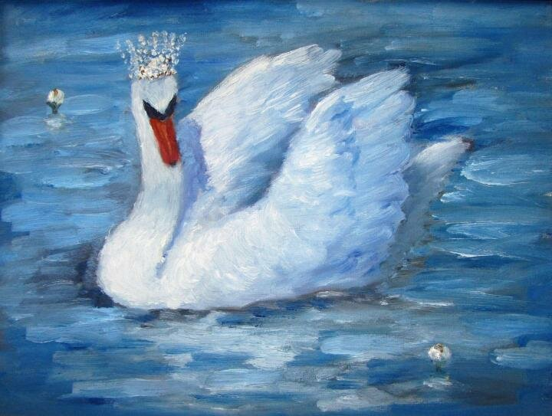

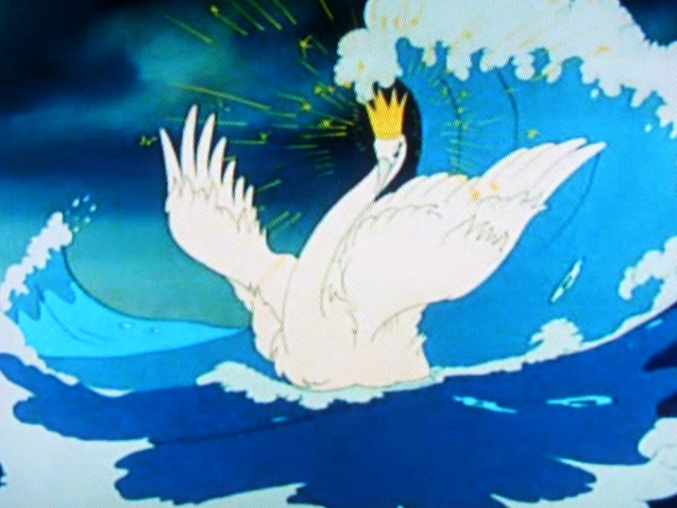

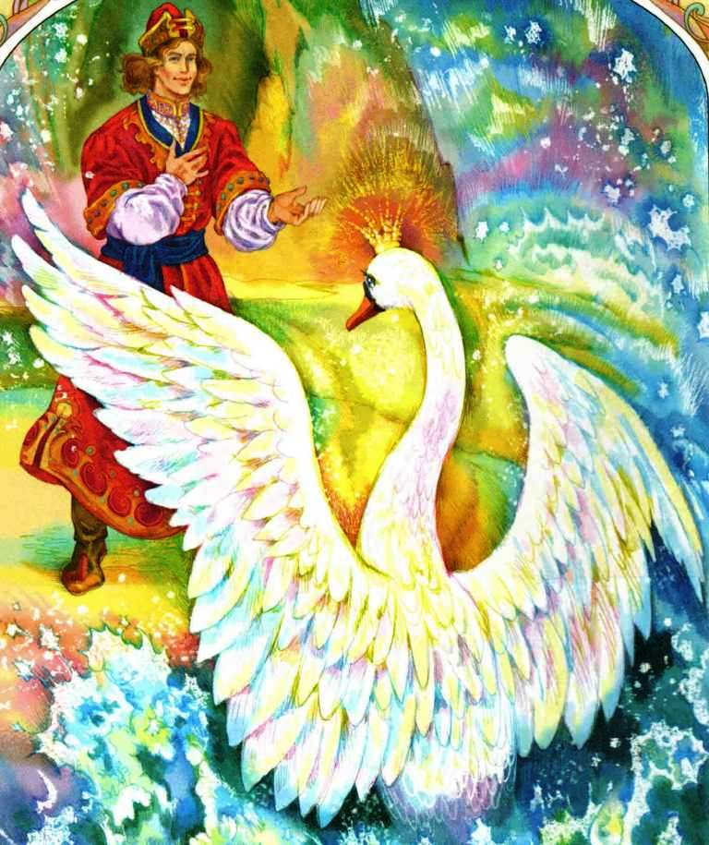

***Приложение 2***

**«Великий москвич – А.С. Пушкин!»**

- В городе Москве жили и творили много замечательных и великих людей!

Вот посмотри на этот памятник. Ты узнал, кто это?

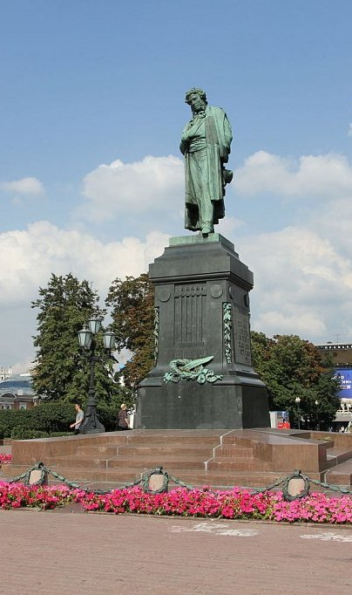

- Правильно! Это А.С. Пушкин – великий поэт!

- А.С. Пушкин родился в Москве, в небогатой дворянской семье.

Дата его рождения – 6 июня 1799года.

Дом Пушкиных находился в бывшей Немецкой слободе. Ныне Бауманской. Этот дом на улице не сохранился. На этом месте сейчас расположено здание школы.

В скверике перед ней - бюст Пушкина - подростка.

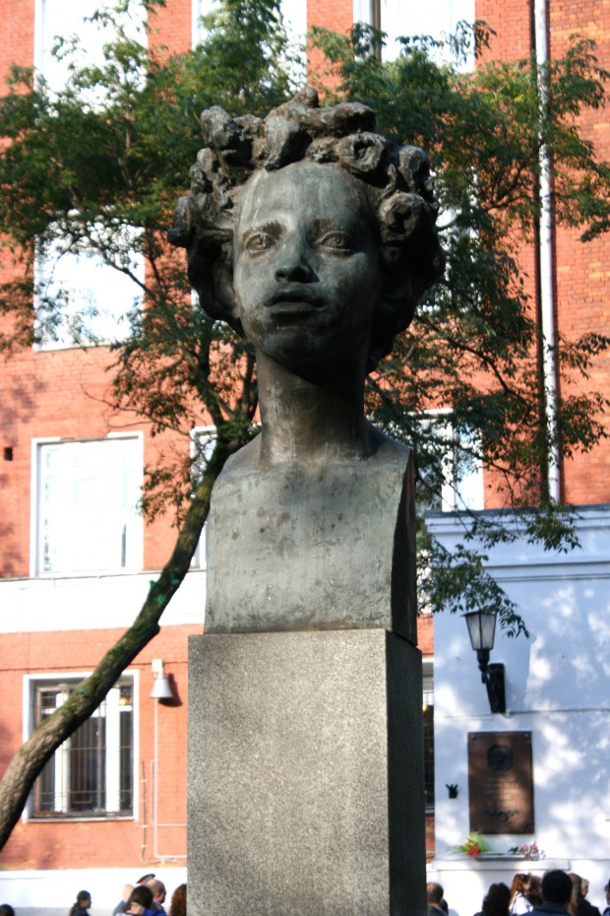

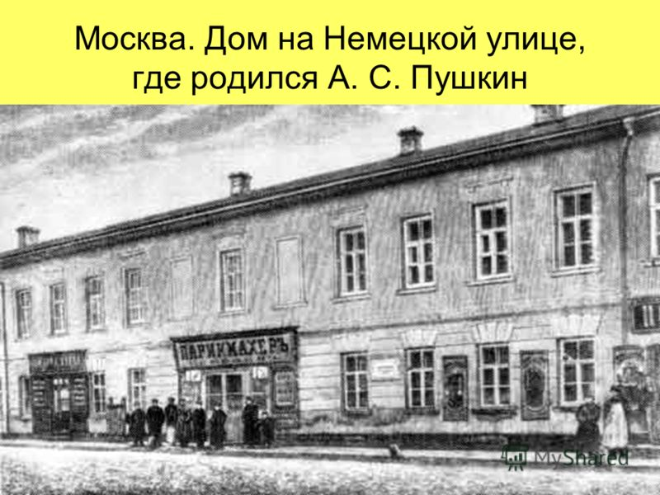

- Детство его прошло в Москве. У Саши была старшая сестра и два младших брата. Отец Пушкина любил читать и сам немного писал стихи.

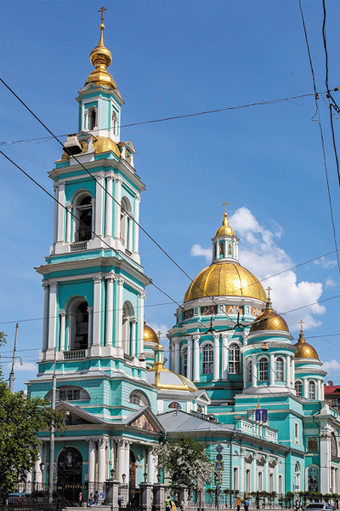

-Елоховский собор, где крестили А.С.Пушкина.

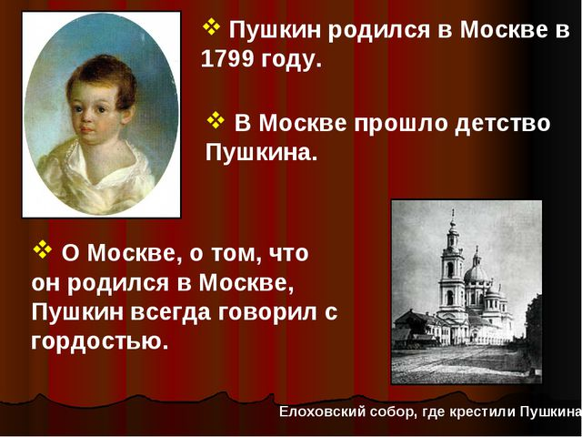

- Посмотри, какой Александр Пушкин был в детстве.

- Саша начал сочинять стихи очень рано, когда ему исполнилось 3 года. Русскому языку Сашу учили бабушка Марина Алексеевна и любимая няня Арина Родионовна.

- Писатели и поэты часто приходили в гости к Пушкиным. Смышлёного мальчика нередко оставляли в гостиной, когда гости читали свои произведения. С раннего детства Саша был окружён заботой и вниманием своих родителей.

- Но особенно заботилась о нём его няня – Арина Родионовна. Она была мастерица петь песни и рассказывать сказки. Он садился на скамейку у ее ног, Арина Родионовна брала в руки вязание, и начиналась сказка.

Маленький Саша очень любил свою няню, любил слушать её необыкновенно простые и волшебные сказки. А саму Арину Родионовну он часто ласково называл *«мамушкой»*.

- "Слушаю сказки моей няни; она – единственная моя подруга, и с нею только мне не скучно." – писал **Пушкин**.

**Пушкин** перенёс в свои произведения многие образы из няниных сказок. Он всегда с большой теплотой вспоминал Арину Родионовну, посвящал ей стихи.

(Некоторые из этих **стихотворений зачитать ребенку)**

*Подруга дней моих суровых,*

Голубка дряхлая моя,

Одна в глуши лесов сосновых

Давно, давно ты ждешь меня.

Ты под окном своей светлицы

Горюешь, будто на часах,

И медлят поминутно спицы

В твоих наморщенных руках.

Глядишь в забытые вороты

На черный, отдаленный путь

Тоска, предчувствия, заботы

Теснят твою всечасно грудь.

*«Зимний вечер»*

Буря мглою небо кроет,

Вихри снежные крутя;

То, как зверь, она завоет,

То заплачет, как дитя,

То по кровле обветшалой

Вдруг соломой зашумит,

То, как путник запоздалый,

К нам в окошко застучит.

Наша ветхая лачужка

И печальна и темна. –

Что же ты, моя старушка,

Приумолкла у окна?

Или бури завываньем

Ты, мой друг, утомлена,

Или дремлешь под жужжаньем

Своего веретена?

- Как ты думаешь, прослушав эти **стихотворения**, как писатель относился к своей няне? ( Ответ ребенка)

Когда Саша подрос, он и сам стал сочинять сказки, стихи.

- В 1811 году двенадцатилетний Пушкин уехал из Москвы для поступления в Царскосельский лицей. Лишь через 15 долгих лет удалось ему вернуться в родные места. В лирических строках “Евгения Онегина” он выразил то удивительное чувство светлой радости, окрыленности, восторга, какое охватило его при въезде в родной город:

Москва, я думал о тебе!

Москва... как много в этом звуке

Для сердца русского слилось!

Как много в нем отозвалось!

- Москва сыграла огромную роль в жизни А.С.Пушкина

- В Москве известно более 100 мест, связанных с пребыванием Александра Сергеевича Пушкина. С далеких пушкинских времен Москва неузнаваемо изменилась, тем дороже для нас в современном городе "островки" пушкинской Москвы: дома, старинные усадьбы, бульвары.

- Пушкин любил Москву. Московские впечатления и страницы ее славной истории питали его творчество. Многие дома на улицах Москвы хранят воспоминания о Пушкине; в одних он жил, в других бывал у своих друзей и знакомых.

*Физкультминутка*(Игра с мячом «Назови героев сказок Пушкина*»*)

- У Пушкина была большая семья: красавица жена, Наталья Николаевна и четверо детей. Александр Сергеевич очень любил своих детей, часто проводил с ними своё время: читал им свои стихи, играл, нежно называл их *«*детушки*»*.

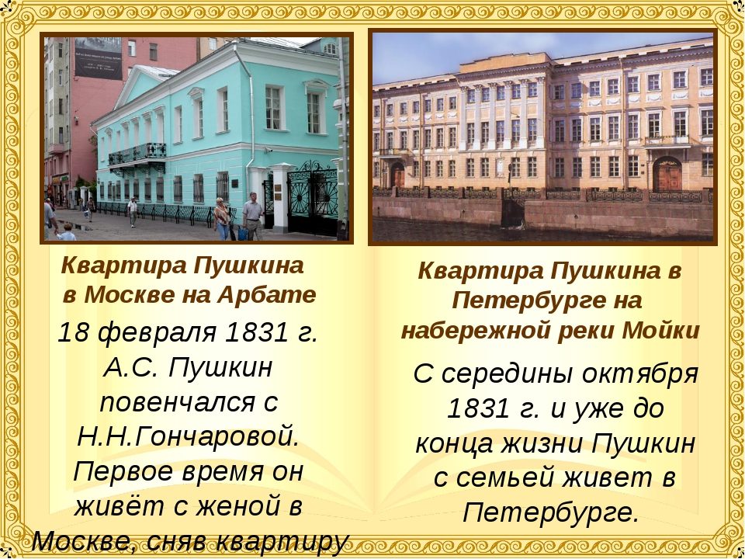

В 1999 году напротив дома-музея был установлен памятник поэту и его жене Наталье Николаевне Гончаровой.

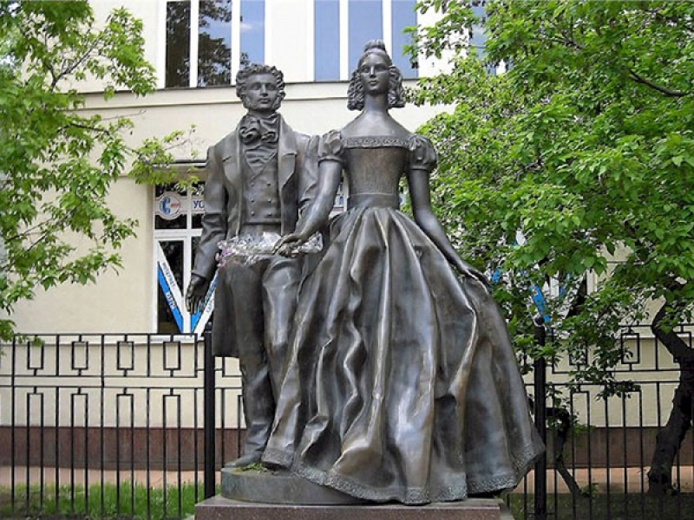

В 1999 году, когда отмечалось 200-летие со дня рождения А.С. Пушкина, в сквере на площади Никитских ворот был открыт фонтан-ротонда "Натали и Александр", посвященный венчанию великого поэта и первой московской красавицы.

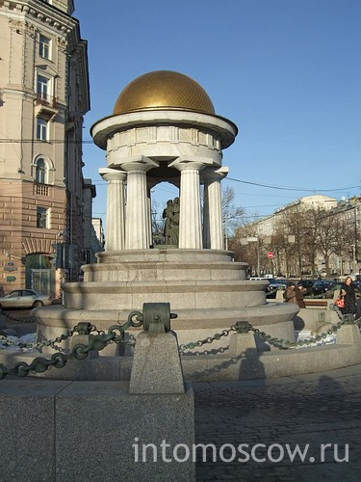

- А шестью годами ранее, неподалеку от Старого Арбата, в Спасопесковсоком переулке в небольшом скверике, рядом с Храмом Спаса Преображения на Песках был открыт еще один памятник Пушкину. Надпись у подножия скульптуры гласит "Если жизнь тебя обманет, не печалься, не сердись, в день уныния смирись, день веселья, верь, настанет".

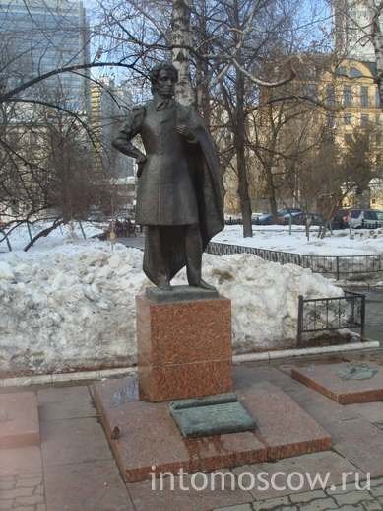

А.С. Пушкин был честным, решительным человеком, писал смелые, правдивые стихи, в которых высмеивал глупцов, злых и нечестных людей, поэтому у него было много врагов. Александр Сергеевич не мог терпеть и прощать оскорблений. Однажды он стрелялся на дуэли, чтобы защитить свою честь и честь своей жены. Во время этого поединка Пушкин был тяжело ранен и умер. Но имя великого русского поэта и его творчество не забыто.

-Посмотри, вот Государственный музей А.С. Пушкина.

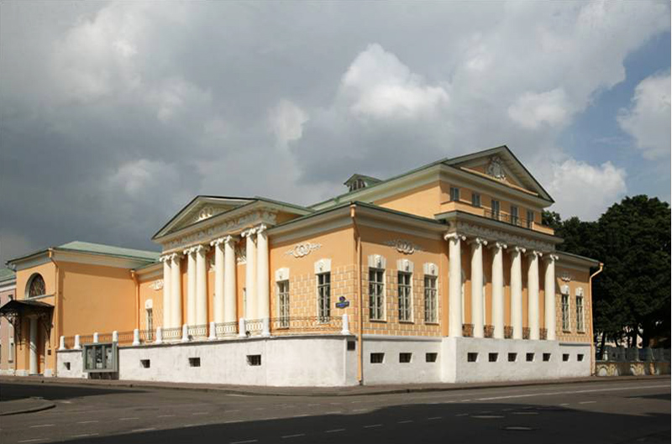

- Сегодня мы с тобой узнали много о Москве А.С. Пушкина, вспомнили его произведения.

Послушайте, какое стихотворение сочинил С. Маршак.

Оно так и называется «Пушкин»

У памятника на закате летом  
Играют дети. И, склонив главу,  
Чуть озаренную вечерним светом,  
Он с возвышенья смотрит на Москву.  
Шуршат машины, цепью выбегая  
На площадь из-за каждого угла.  
Шумит Москва - родная, но другая -  
И старше и моложе, чем была.  
А он все тот же. Только год от года  
У ног его на площади Москвы  
Все больше собирается народа  
И все звучнее влажный шум листвы.  
Участник наших радостей и бедствий  
Стоит, незыблем в бурю и в грозу,  
Там, где играл, быть может, в раннем детстве,  
Как те ребята, что снуют внизу.

- **Поэта давно нет с нами**, но слава о нём не умрёт никогда. Мы должны помнить пока мы знаем, читаем стихи и сказки **Пушкина**, то и память о нем будет жить вечно.

**Викторина «В гостях у сказок А. С. Пушкина»**

1) Как начинается пушкинская «Сказка о рыбаке и рыбке»:

А – «Жили-были старик со старухой… »

Б – «Жил старик со своею старухой… »

В – «Жили-были дед да баба… »

2) Где жил старик со своею старухой из «Сказки о рыбаке и рыбке»:

А – в землянке;

Б – в избушке;

В – в шалаше.

3) Что было разбито у старухи?

А – тарелки;

Б – зеркальце;

В – корыто.

4) Какой рыболовной снастью ловил рыбу старик?

А – удочкой;

Б – сачком;

В – неводом.

5) Кто исполнял капризы старухи?

А – щука;

Б – рыбка;

В – русалочка.

6) За что в «Сказке о рыбаке и рыбке» была наказана старуха?

А – за жадность;

Б – за лень;

В – за плохое ведение домашнего хозяйства.

7) В тереме у скольких богатырей гостила царевна – героиня сказки А.

С. Пушкина?

А – у 3-х;

Б – у 7-ми;

В – у 12.

8) Кто из «Сказки о мертвой царевне и 7 богатырях» помогал Елисею

найти невесту?

А – ветер;

Б – солнце;

В – звёзды.

9) Какое слово отсутствовало в обращении царицы к зеркальцу «Я ль на

свете всех… »

А – стройнее;Б – милее;В – белее.

10) У семи богатырей из сказки А. С. Пушкина была собака. Какая у нее

кличка?

А – Орлик;

Б – Соколко;

В – Журавка.

Следующая сказка и вопросы к ней:

11) Что делали три девицы поздно вечерком в «Сказке о царе Салтане и

о сыне его славном и могучем Гвидоне»?

А – ткали;

Б – пряли;

В – гадали.

12) Где выстроил свой дворец Гвидон, сын царя Салтана?

А – у Лукоморья;

Б – на острове;

В – в дремучем лесу.

13) Что представляли собой ядрышки орехов которые грызла белочка из

сказки?

А – рубины;

Б – жемчужины;

В – изумруды.

14) В какого насекомого не превращался Гвидон в пушкинской сказке?

А – комар;

Б – шмель;

В – пчела.

15) Кто в сказке А. С. Пушкина вышел из моря вместе с 33-мя

богатырями?

А – Черномор;

Б – Водяной;

В – Беломор.

16) Что «под косой блестит» у пушкинской царевны-Лебедь?

А – солнечный луч;

Б – звезда;

В – месяц.